PENGARUH KEPEMIMPINAN, LINGKUNGAN KERJA TERHADAP MOTIVASI SERTA DAMPAK
TERHADAP KINERJA KARYAWAN
DI RUMAH SAKIT UMUM KUNINGAN MEDICAL CENTER

JURNAL

Untuk Memenuhi Salah Satu Syarat Ujian Guna Memperoleh Gelar Magister Manajemen Pada Program Studi Magister Manajemen Konsentrasi Manajemen Administrasi Rumah Sakit

OLEH :

NATA GUMELAR

168 020 019

PROGRAM MAGISTER MANAJEMEN RUMAH SAKIT PASCA SARJANA

UNIVERSITAS PASUNDAN BANDUNG
2020

PENGARUH KEPEMIMPINAN, LINGKUNGAN KERJA TERHADAP MOTIVASI SERTA DAMPAK
TERHADAP KINERJA KARYAWAN DI RUMAH SAKIT UMUM KUNINGAN MEDICAL CENTER
Nata Gumelar
natasecret@gmail.com
Dadang Kusnadi
Juanim
Program Magister Manajemen, Fakultas Pascasarjana, Universitas Pasundan
Jl. Sumatera No. 41, Babakan Ciamis, Kec. Sumur Bandung, Kota Bandung,
Jawa Barat 40117
Abstrak
Suatu organisasi diharuskan mengelola sumber daya manusia secara terencana sebagai pelaksana untuk mencapai tujuan organisasi. Rumah sakit merukapan oranisasi yang perlu pengelolaan sumber daya manusia. Kinerja karyawan pelu di pertanggungjawabkan dan ditingkatkan melalui penilaian kinerja karyawan. Faktor yang memperngaruhi kinerja karyawan diantaranya kepemimpinan, lingkungan kerja, dan motivasi karyawan. Penelitian ini bertujuan meneliti pengaruh kepemimpinan terhadap motivasi kerja, lingkungan kerja terhadap motivasi kerja, kepemimpinan dan lingkungan kerja terhadap motivasi kerja, motivasi kerja terhadap kinerja di Rumah Sakit Umum Kuningan Medical Center. Adapun metodologi yang digunakan yaitu kuantitatif dengan populasi 131 dan diambil teknik sampling data berdasarkan rumus slovin menjadi 98 sampel. Koefisien determinasi (R2) sebesar 0,261, artinya 26.10% motivasi kerja dipengaruhi oleh variabel kepemimpinan. Koefisien determinasi (R2) sebesar 0,556, artinya 55,60% motivasi kerja dipengaruhi oleh variabel lingkungan kerja. Koefisien determinasi (R2) sebesar 0,811, artinya 81.10% motivasi karyawan dipengaruhi oleh variabel kepemimpinan dan lingkungan kerja. Motivasi kerja terhadap kinerja karyawan sebesar 0.793 atau 79.30% kinerja karyawan dipengaruhi oleh motivasi kerja.
Kata Kunci: Kepemimpinan, Lingkungan Kerja, Motivasi, Kinerja Karyawan

Abstract
Organization is required to manage human resources in a planned manner as an implementer to achieve organizational goals. Hospitals are organizations that need human resource management. Employee performance needs to be accounted for and improved through employee performance appraisals. Factors that affect employee performance include leadership, work environment, and employee motivation. This study to examine the effect of leadership on work motivation, work environment on work motivation, leadership and work environment on work motivation, work motivation on performance at the Kuningan Medical Center General Hospital. The methodology used is quantitative with a population of 131 and the data sampling technique is taken based on the Slovin formula to become 98 samples.The coefficient of determination (R2) is 0.261, meaning that 26.10% of work motivation is influenced by the leadership variable. The coefficient of determination (R2) is 0.556, meaning that 55.60% of work motivation is influenced by work environment variables. The coefficient of determination (R2) is 0.811, meaning that 81.10% of employee motivation is influenced by the

leadership and work environment variables.Work motivation on employee performance is 0.793 or 79.30% of employee performance is influenced by work motivation.

Keywords: Leadership, Work Environment, Motivation, Employee Performance

PENDAHULUAN

Setiap perusahaan diharuskan mengelola sumber-sumber daya secara terencana, terutama sumber daya manusia sebagai tenaga pelaksana yang menggerakan program perusahaan. Penilaian kinerja bertujuan memberikan feedback kepada pegawai dalam upaya memperbaiki tampilan kerjanya dan upaya meningkatkan produktivitas organisasi. Banyak hal dalam meningkatkan kinerja karyawan diantaranya adalah kepemimpinan, lingkungan kerja dan motivasi.
Pemimpin berperan dalam menggerakkan karyawan untuk unjuk kerja sebagai suatu tim agar mencapai tujuan perusahaan. Selain dari pola kepemimpinan yang mendukung kinerja bisa ditingkatkan melalui lingkungan kerja fisik dan nonfisik yang dapat memberikan rasa aman, tentram, dan nyaman terhadap karyawan dalam bekerja. Sedangkan motivasi adalah suatu proses dimana kebutuhan mendorong seseorang untuk melakukan serangkaian kegiatan yang mengarah ke tercapainya tujuan tertentu. Tujuan yang jika berhasil dicapai akan memuaskan atau memenuhi kebutuhan-kebutuhan tersebut. (Munandar, 2011:34).
Rumah Sakit Umum Kuningan Medical Center (RSU KMC) adalah Rumah Sakit yang berdiri sejak tahun 2010 dan sudah terakreditasi oleh SNARS pada bulan Januari tahun 2018. Berikut penilaian kinerja karyawan Rumah sakit Kuningan medical center.
Tabel 1 Penilaian Kinerja Karyawan Rumah Sakit
Penilaian Kinerja Karyawan | Realisasi
 | Standar | Pencapaian
Rata-rata pencapaian target kerja karyawan di Rumah Sakit Umum Kuningan Medical Center | 80 | 72
Rata-rata ketepatan dan kedisiplinan waktu dalam bekerja karyawan Rumah Sakit Umum Kuningan Medical Center | 80 | 80
Tingkat kemandirian karyawan dalam bekerja | 80 | 70

Berdasarkan hasil penilaian tersebut kinerja karyawan yang selama ini berlangsung masih belum sesuai dengan standar yang ditetapkan oleh pihak manajemen.
Indikasi penurunan kinerja di lapangan terletak pada fungsi pemimpin kurang melakukan evaluasi serta tidak efektifnya pemimpin memonitor setiap harinya. Faktor lingkungan kerja, diantaranya masih kurang baik dalam penataan ruangan nya sehingga tidak menimbulkan rasa nyaman saat bekerja.

Tabel 2
Hasil Survei Karyawan
di Rumah Sakit Umum Kuningan Medical Center Variabel Kepemimpinan
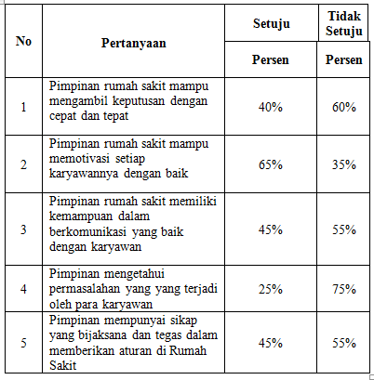
Survey yang dilakukan terhadap 20 karyawan Rumah Sakit Umum Kuningan Medical Center yang menunjukkan hasil pada indikator pernyataan kepemimpinan di Rumah Sakit Umum Kuningan Medical Center yang dirasakan oleh karyawan masih kurang maksimal.
Tabel 3
Hasil Survei Karyawan
di Rumah Sakit Umum Kuningan Medical CenterVariabel Lingkungan Kerja
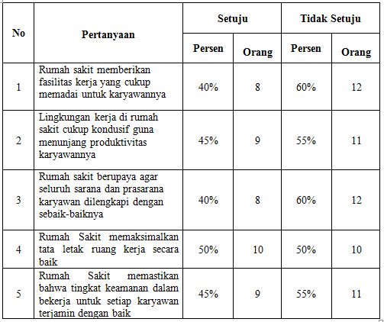

Survey yang dilakukan terhadap 20 karyawan Rumah Sakit Umum Kuningan Medical Center, indikator pernyataan lingkungan kerja di Rumah Sakit Umum Kuningan Medical Center yang dirasakan karyawan masih terasa kurang, sedangkan indikator pernyataan fasilitas di Rumah Sakit Umum Kuningan Medical Center yang dirasakan oleh karyawan dinilai sudah cukup.

Tabel 4
Hasil Survei Karyawan Variabel Motivasi
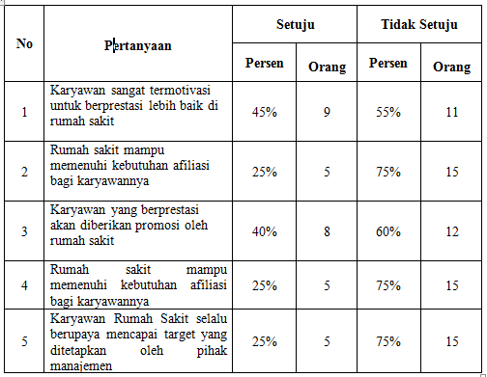

Berdasarkan tabel 4 survey yang dilakukan terhadap 20 karyawan Rumah Sakit Umum Kuningan Medical Center, indikator pernyataan upah kerja di Rumah Sakit Umum Kuningan Medical Center yang dirasakan oleh karyawan dinilai sudah cukup dan untuk indikator pernyataan motivasi kerja karyawan di Rumah Sakit Umum Kuningan Medical Center masih belum sesuai dengan harapan pihak manajemen. Dari hasil survey diatas dapat disimpulkan bahwa indikator kepemimpinan, lingkungan kerja dan motivasi di Rumah Sakit Umum Kuningan Medical Center masih belum maksimal.
Tujuan pada penelitian ini adalah menganalisis pengaruh: motivasi kerja di Rumah Sakit Umum Kuningan Medical Center. Lingkungan kerja terhadap motivasi kerja di Rumah Sakit Umum Kuningan Medical Center. Kepemimpinan dan lingkungan kerja terhadap motivasi kerja di Rumah Sakit Umum Kuningan Medical Center. Motivasi kerja terhadap kinerja di Rumah Sakit Umum Kuningan Medical Center. Secara teoritis, penelitian ini bermanfaat bagi pengembangan ilmu manajemen rumah sakit, Secara teoritis, penelitian ini bermanfaat bagi pengembangan ilmu manajemen rumah sakit, Bagi Rumah Sakit, sebagai bahan masukan bagi Pemimpin Rumah Sakit Umum Kuningan Medical Center Bagi Penulis, sebagai pengalaman dan sumber pembelajaran penulis apabila menjadi pimpinan di Rumah Sakit.

LANDASAN TEORI

- Manajemen Sumber Daya Manusia Rumah Sakit
Rumah Sakit sangat bergantung pada kontribusi sumber daya manusia di dalamnya, terutama tenaga medis dan keperawatan sebagai salah satu faktor pendukung kesuksesan sehingga dapat bertahan di tengah persaingan dan penilaian masyarakat yang menuntut pelayanan prima, cepat, dan efektif. Permasalahan yang dimiliki oleh Rumah Sakit saat ini adalah menemukan strategi perusahaan yang tepat mengenai sumber daya manusia yang diselaraskan dengan kebutuhan organisasi untuk dapat memberikan pelayanan yang terbaik dan peningkatan kinerja organisasi.
- Kepemimpinan
Kepemimpinan adalah sebagai pelaksanaan otoritas dan pembuatan keputusan. Wukir (2013: 134) memberikan pengertian kepemimpinan yang merupakan seni memotivasi dan mempengaruhi sekelompok orang untuk bertindak mencapai tujuan bersama. Adapun tipe-tipe kepemimpinan yaitu: 1) Kharismatik, tipe ini memiliki kekuatan energi, daya tarik dan wibawa yang luar biasa untuk mempengaruhi orang lain; 2) Paternalistik, tipe kepemimpinan yang kebapakan; 3) Meliteristik, Tipe ini sifatnya kemiliter-militeran; 4) otoraktis, mendasarkan diri pada kekuasaan dan paksaan yang mutlak harus dipatuhi; 5) Laissez Fair, membiarkan kelompoknya dan setiap orang berbuat semau sendiri; 6) Populisi, berpegang teguh pada nilai-nilai masyarakat yang tradisional; 7) Administratif atau Eksekutif, kepemimpinan yang mampu menyelenggarakan tugas-tugas adminisrasi secara efektif; 8) Demokratis, terdapat koordinasi pekerjaan pada semua bawahan, dengan penekanan pada rasa tanggungjawab internal (pada diri sendiri) dan kerjasama yang baik.
Menurut Kartono (2013: 189) menyatakan indikator kepemimpinan yaitu: 1) Kemampuan analitis, 2) Keterampilan berkomunikasi, 3) Keberanian, 4) Kemampuan mendengar, 5) Ketegasan.
- Lingkungan kerja
Lingkungan kerja adalah tempat dimana karyawan melakukan aktivitas setiap harinya. Lingkungan kerja dapat dibagi atas 2 (dua) jenis, yaitu : lingkungan kerja sosial, dan lingkungan kerja fisik. Lingkungan kerja sosial mencakup hubungan kerja yang terbina dalam perusahaan. Mangkunegara (2009) menyatakan bahwa “untuk menciptakan hubungan relasi yang harmonis dan efektif, pimpinan dan manajer perlu (1) meluangkan waktu untuk mempelajari aspirasi-aspirasi emosi karyawan dan bagaimana mereka berhubungan dengan tim kerja, serta (2) menciptakan suasana memperhatikan dan memotivasi kreativitas. Robbins (2002) menyatakan bahwa Lingkungan kerja fisik merupakan tempat dimana karyawan bekerja. Faktor-faktor yang mempengaruhi lingkungan kerja fisik adalah: suhu, kebisingan, penerangan, dan mutu udara. Suhu adalah variabel dimana terdapat perbedaan individual yang besar.

- Motivasi
Motivasi adalah dorongan dari dalam untuk berbuat sesuatu, baik yang positif maupun yang negatif.. Menurut Munandar, 2011:34) motivasi adalah suatu proses dimana kebutuhan kebutuhan mendorong seseorang untuk melakukan serangkaian kegiatan yang mengarah ke tercapainya tujuan tertentu. Tujuan yang jika berhasil dicapai akan memuaskan atau memenuhi kebutuhan-kebutuhan tersebut. Motivasi bisa ditumbuhkan dari dalam diri sendiri atau faktor luar. Adapun komponen motivasi yaitu, 1) Prestasi, 2) Pengakuan, 3) Penghargaan, 4) Pekerjaan itu sendiri, 5) Pengembangan potensi individu (Hasibuan, 2000: 110).
- Kinerja Karyawan
Kinerja diartikan sebagai sesuatu yang ingin dicapai, prestasi yang diperlihatkan dan kemampuan seseorang. Hariandja (2002;195) mengemukakan kinerja adalah hasil kerja yang dicapai oleh pegawai atau prilaku nyata yang ditampilkan sesuai dengan perannya dalam organisasi. Tujuan penilaian kinerja adalah pertanggung jawaban karyawan terhadap tugas kerja dan pengembangan kinerja karyawan tersebut.
Manfaat penilaian kinerja bagi karyawan yaitu, meningkatkan motivasi, meningkatka kepuasaan kerja, adanya kejelasan standar hasil yang diharapkan, adanya kesempatan berkomunikasi ke atas, peningkatan pengertian tentang nilai pribadi. Manfaat bagi penilai, dapat meningkatkan kepuasan kerja, mengukur dan mengidentifikasikan kecenderungan kinerja karyawan, meningkatkan kepuasan kerja baik dari para manajer ataupun karyawan, sebagai sarana meningkatkan motivasi karyawan, mengidentifikasikan kesempatan untuk rotasi karyawan. Manfaat bagi perusahaan yaitu, memperbaiki seluruh simpul unit-unit yang ada dalam perusahaan, meningkatkan kualitas komunikasi, meningkatkan motivasi karyawan secara keseluruhan, meningkatkan pandangan secara luas menyangkut tugas yang dilakukan untuk masing-masing karyawan.

METODE PENELITIAN

Dalam penelitian ini termasuk jenis penelitian kuantitatif karena penelitian dilakukan pada populasi atau sampel, analisis data bersifat kuantitatif atau statistik dan dengan tujuan untuk menguji hipotesis yang telah diterapkan. Jenis penelitian ini meliputi jawaban responden yang diperoleh melalui penyebaran kuesioner secara langsung mengenai kepemimpinan, lingkungan kerja, motivasi dan kinerja karyawan.
Variabel bebas dalam penelitian ini yaitu kepemimpinan (x₁) lingkungan kerja (x₂) dan motivasi (x₃).variabel terikat dalam penelitian ini adalah kinerja karyawan (y).
Populasi, Sampel, dan Teknik
Populasi dari penelitian ini adalah karyawan yang bekerja pada Rumah Sakit Umum Kuningan Medical Center berjumlah 131 karyawan. maka penarikan sampelnya menggunakan rumus Slovin sebagai berikut:
Berdasarkan hasil perhitungan di atas jumlah responden yang dijadikan sampel 98 responden.

TEKNIK PENGUMPULAN DATA

Teknik pengumpulan data menggunakan kuesioner atau angket. Kemudian ada uji validitas menggunakan rumus product moment untuk mengukur valid tidaknya kuesioner. Kuesioner dikatakan reliabel jika jawaban seseorang terhadap pertanyaan tersebut konsisten atau stabil dari waktu ke waktu. Pada penelitian ini digunakan uji reliabilitas Cronbach’s Alpha.

RANCANGAN ANALISIS DATA DAN UJI HIPOTESIS

Dalam penelitian ini menggunakan analisis statistik parametris. Menurut Sugiyono (2015:149), statistik parametris digunakan untuk menguji ukuran populasi melalui data sampel. Penggunaan statistik ini mensyaratkan data setiap variabel yang akan dianalisis harus berdistribusi normal. Statistik parametris yang digunakan untuk menguji hipotesis anatara lain menggunakan t-test untuk satu sampel, korelasi dan regresi, analisis varians dan t-test untuk dua sampel. Dalam menganalisis data peneliti menggunakan bantuan menggunakan bantuan SPSS Statistics 23 For Windows, sehingga diharapkan mampu mempermudah analisis dan memberi hasil yang akurat.

RANCANGAN KUISIONER

Skala pengukuran yang digunakan yaitu Likert scale, dimana setiap jawaban akan diberikan skor dengan kriteria sangat setuju (SS) diberi skor 5, setuju (S) diberi skor 4, kurang setuju (KS) diberi skor, Tidak setuju (TS) siberi skor 2, Sangat tidak setuju (STS) diberi skor 1.

LOKASI DAN WAKTU PENELITIAN

Lokasi penelitian di Rumah Sakit Kuningan Medical Center (KMC) Kuningan yang beralamatkan di Jalan RE. Martadinata No. 1 Sindangagung Kertawangunan Kuningan, Jawa Barat. Sedangkan penelitian dilakukan mulai dari bulan September 2018 sampai dengan terselesaikannya penelitian ini.

HASIL DAN PEMBAHASAN

Kepemimpinan (X1)
Variabel kepemimpinan ini diperoleh dari pengukuran hasil pengolahan kuisioner yang diberikan kepada 98 responden yang merupakan karyawan di Rumah Sakit Umum Kuningan Medical Center. Variabel kepemimpinan ini terdiri dari beberapa indikator yaitu, kemampuan analisis, berkomunikasi, keberanian, mendengar, dan ketegasan.untuk melihat gambaran kepemimpinan dikategorikan dengan rumus menurut Azwar (2006:109) sebagai berikut:
(µ+1,0 σ) ≤ X tinggi
(µ-1,0 σ) ≤ X < (µ+1,0 σ) sedang
X < (µ-1,0 σ) rendah

Berikut ini merupakan hasil analisis variabel kepemimpinan (X1):
Tabel 5
Dimensi Kepemimpinan Rumah Sakit
Variabel Kepemimpinan | Skor Skala Nilai |  |  |  |  | Keterangan
 | Jumlah  Item | Max | Ideal | Skor | %
Kemapuan untuk menganalisis | 4 | 20 | 1960 | 1233 | 62,91 | Sedang
Keterampilan berkomunikasi | 5 | 25 | 2450 | 1578 | 64,41 | Sedang
Keberanian | 5 | 25 | 2450 | 1254 | 51,18 | Sedang
Kemampuan mendengar | 8 | 40 | 3920 | 2513 | 64,11 | Sedang
Ketegasan | 4 | 20 | 1960 | 1244 | 63,47 | Sedang
Rata-rata |  |  |  |  | 61,22 | Sedang

Berdasarkan tabel 5 di atas dapat dijelaskan bahwa indikator paling tinggi adalah keterampilan berkomunikasi sebesar 64,41% dalam kategori sedang, sedangkan indikator yang paling rendah adalah keberanian 51,18%. Kondisi tersebut mencerminkan bahwa karyawan rumah sakit lebih cakap dalam berkomunikasi namun kurangnya keberanian dalam menyampaikannya.
Lingkungan Kerja (X2)
Lingkungan kerja merupakan variabel bebas, dengan indikator lingkungan kerja fisik yaitu, penerangan, suhu udara, kebisingan, penggunaan warna, dan ruang gerak yangf diperlukan. Sedangkan indikator lingkungan kerja nonfisik yaitu keamanan dalam bekerja dan hubungan karyawan. Berikut hasil analisis variabel lingkungan kerja Rumah Sakit Kuningan Medical Center.
Tabel 6
Dimensi Lingkungan Kerja Rumah Sakit
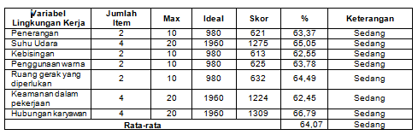

Berdasarkan tabel 6 di atas dapat dijelaskan bahwa indikator paling tinggi adalah hubungan karyawan sebesar 66,79% dalam kategori sedang, sedangkan indikator yang paling rendah adalah kemananan dalam bekerja 62,45%. Kondisi tersebut mencerminkan bahwa karyawan rumah sakit memiliki hubungan erat satu sama lain namun tidak sebanding dengan keamanan dalam pekerjaan.
Motivasi Kerja (Y)
Indikator paling tinggi adalah kebutuhan akan perasaan di hormati sebesar 65,41% dalam kategori sedang, sedangkan indikator yang paling rendah adalah antusias untuk berprestasi tinggi dalam bekerja 61,22%. Kondisi tersebut mencerminkan bahwa karyawan rumah sakit memiliki rasa ingin dihormati yang tinggi namun tidak sebanding dengan antusias untuk berprestasi dalam pekerjaan.
Tabel 10 Dimensi Motivasi karyawan Kuningan medical Center
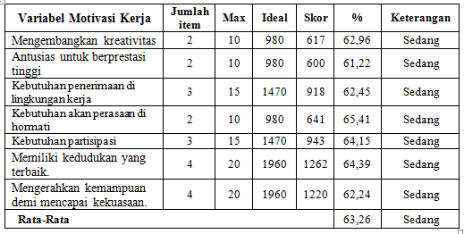

Kinerja Karyawan (Z)
Variabel kinerja karyawan diperoleh dari penilaian rekan kerja, karena dianggap efektif dalam menilai kinerja karyawan. Adapun gambaran dimensi kinerja karyawan Rumah Sakit sebagai berikut:
Tabel 11 Dimensi Kinerja Karyawan rumah Sakit
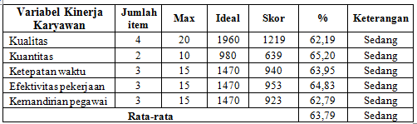

Berdasarkan tabel 11 di atas dapat dijelaskan bahwa indikator paling tinggi adalah kuantitas sebesar 65,20% dalam kategori sedang, sedangkan indikator yang paling rendah adalah kualitas dalam bekerja 62,19%. Kondisi tersebut mencerminkan bahwa karyawan rumah sakit dalam hal kinerja lebih mengedepankan kuantitas namun tidak sebanding dengan kualitas dalam pekerjaan

ANALISIS DATA

Kepemimpinan berpengaruh terhadap Motivasi Kerja Karyawan
Pengaruh kepemimpinan terhadap motivasi, maka dapat dilihat pada tabel dibawah ini:
Tabel 12
Persamaan Regresi Sederhana Variabel Kepemimpinan terhadap Variabel Motivasi Kerja Karyawan
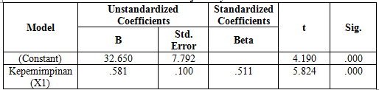

Persamaan regresi untuk penelitan ini adalah: Z = 32.650 + 0,581 X1. Dari persamaan regresi diatas dapat diketahui bahwa: Konstanta sebesar 32.650 menyatakan bahwa ketika variabel kepemimpinan (X1) sebesar 0 maka motivasi kerja (Y) di Rumah Sakit Umum Kuningan Medical Center yaitu 32.650. Koefisien regresi untuk variabel kepemimpinan (X1) adalah 0,581. Artinya ketika kepemimpinan meningkat sebesar satu satuan maka motivasi kerja (Y) meningkat sebesar 0,581.

Tabel 13
Koefisien Determinasi (R2)
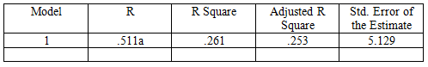

Koefisien determinasi (R2) sebesar 0,261. Artinya 26.10% motivasi kerja dipengaruhi oleh variabel kepemimpinan, sedangkan sisanya 73.90% dipengaruhi oleh faktor lain diluar model penelitian.

Lingkungan Kerja berpengaruh terhadap Motivasi Kerja Karyawan
Pengaruh lingkungan kerja terhadap motivasi kerja penulis sajikan hasil perhitungan sebagai berikut:
Tabel 14
Persamaan Regresi Sederhana Variabel Lingkungan Kerja terhadap Variabel Motivasi Kerja Karyawan
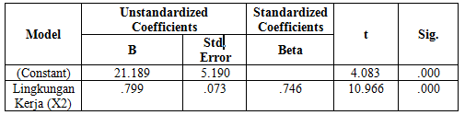

Persamaan regresi untuk penelitan ini adalah: Z = 21.189 + 0,799 X1. Berdasarkan persamaan regresi diatas dapat diketahui, konstanta sebesar 21.189 menyatakan bahwa ketika variabel lingkungan kerja (X2) sebesar 0 maka motivasi kerja karyawan Rumah Sakit Umum Kuningan Medical Center (Y) sebesar 21.189. Koefisien regresi untuk variabel lingkungan kerja (X2) adalah 0,799. Artinya ketika lingkungan kerja meningkat sebesar satu satuan maka motivasi kerja (Y) meningkat sebesar 0,799.
Tabel 15
Koefisien Determinasi (R2)
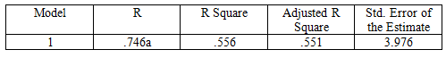

Diketahui bahwa koefisien determinasi (R2) sebesar 0,556. Artinya 55,60% motivasi kerja dipengaruhi oleh variabel lingkungan kerja, sedangkan sisanya 44.40% dipengaruhi oleh faktor lain diluar model penelitian.

Kepemimpinan dan Lingkungan
Kerja berpengaruh terhadap Motivasi Kerja Karyawan
Pengaruh lingkungan kerja terhadap motivasi kerja penulis sajikan hasil perhitungan sebagai berikut:
Tabel 15
Persamaan Regresi Berganda Variabel Kepemimpinan dan Lingklungan Kerja terhadap Motivasi Kerja Karyawan
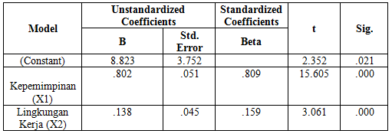

Persamaan regresi untuk penelitan ini adalah: Y = 8.823 + 0,802 X1 + 0,138 X2. Berdasarkan persamaan regresi diatas dapat diketahui bahwa: Konstanta sebesar 8.823 menyatakan bahwa ketika kepemimpinan (X1) dan lingkungan (X2) sebesar 0 maka motivasi kerja karyawan di Rumah Sakit Umum Kuningan Medical Center sebesar 8.823. Koefisien regresi untuk variabel kepemimpinan (X1) adalah 0,802. Artinya ketika kepemimpinan meningkat sebesar satu satuan maka motivasi kerja sebesar 0,802. Koefisien regresi untuk variabel lingkungan kerja (X2) adalah 0,138. Artinya ketika lingkungan kerja meningkat sebesar satu satuan maka motivasi kerja karyawan Rumah Sakit Umum Kuningan Medical Center meningkat sebesar 0,138.
Tabel 16
Koefisien Determinasi (R2)
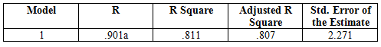

Koefisien determinasi (R2) sebesar 0,811. Artinya 81.10% motivasi karyawan dipengaruhi oleh variabel kepemimpinan dan lingkungan kerja, sedangkan sisanya 18.90% dipengaruhi oleh faktor lain diluar model penelitian.

Motivasi berpengaruh terhadap Kinerja Karyawan
Pengaruh motivasi kerja terhadap kinerja karyawan, maka dapat dilihat pada tabel dibawah ini.

Tabel 17
Persamaan Regresi Sederhana Variabel Motivasi Kerja terhadap Variabel Kinerja Karyawan
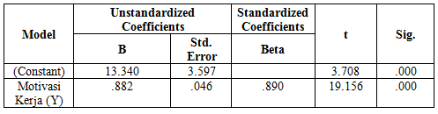

Persamaan regresi untuk penelitan ini adalah Z = 13.340 + 0,882 X1. Dari persamaan regresi diatas dapat diketahui bahwa Konstanta sebesar 13.340 menyatakan bahwa ketika variabel motivasi kerja (Y) sebesar 0 maka kinerja karyawan Rumah Sakit Umum Kuningan Medical Center (Y) sebesar 13.340. Koefisien regresi untuk variabel motivasi kerja (Y) adalah 0,882. Artinya motivasi kerja meningkat sebesar satu satuan maka kinerja karyawan (Z) meningkat sebesar 0,882.
Tabel 18
Koefisien Determinasi (R2)
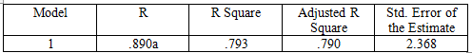

Berdasarkan tabel 18 dapat diketahui bahwa Dengan demikian maka dapat diketahui bahwa motivasi kerja berpengaruh terhadap kinerja karyawann sebesar 0.793 atau 79.30% kinerja karyawan dipengaruhi oleh motivasi kerja sedangkan sisanya sebanyak 20.70% merupakan faktor lain yang tidak diteliti oleh penulis.

KESIMPULAN

Kepemimpinan berpengaruh motivasi kerja karyawan di Rumah Sakit Umum Kuningan Medical Center. Semakin baik kepemimpinan maka motivasi kerja pada rumah sakit Kuningan Medical Center Meningkat. Lingkungan kerja berpengaruh terhadap motivasi kerja karyawan di Rumah Sakit Umum Kuningan Medical Center. Lingkungan kerja yang mendukung maka akan berdampak pada meningkatnya motivasi kerja karyawan. Kepemimpinan dan lingkungan kerja berpengaruh terhadap motivasi kerja karyawan di Rumah Sakit Umum Kuningan Medical Center. Semakin baik faktor kepemimpinan dan lingkungan kerja maka motivasi kerja meningkat. Motivasi kerja berpengaruh terhadap kinerja karyawan di Rumah Sakit Umum Kuningan Medical Center. Semakin tinggi motivasi kerja karyawan maka kinerja karyawan meningkat.

DAFTAR PUSTAKA

Ambar Teguh Sulistiyani dan Rosidah. 2003. Manajemen Sumber Daya Manusia, Yogyakarta: Graha Ilmu.
Amstrong, Michael. 1990. Manajemen Sumber Daya Manusia. Jakarta: PT. Transito Asri Media.
Chukwuma, E.M., and Obiefuna, O. 2014. Effect of Motivation on Employee Productivity : A Study of Manufacturing Companies in Nnewi. Journal of Managerial Studies and Research 2 (7).
Dharma, Agus. 2001. Manajemen Supervisi. Jakarta: Raja Grafindo Persada. Djuhaeni, H. 1993. Manajemen Pelayanan Medis dan Keperawatan. Hospital
Management Training. Persi.
Folkman, J., and Zenger, J. 2002. The Extraordinary Leader. New York: McGraw- Hill.
Ghozali, Imam. 2013. Aplikasi Analisis Multivariate dengan Program IBM SPSS 21 Update PLS Regresi. Semarang: Badan Penerbit Universitas Diponegoro.
Gibson. 2002. Organisasi Peilaku, Struktur, Proses. Terjemahan. Edisi V. Jakarta: Penerbit Erlangga.
Gujarati. Damodar. 2003. Ekonometri Dasar. Terjemahan: Sumarno Zain. Jakarta: Erlangga.
Handoko, T. Hani. 2010. Manajemen Personalia dan Sumber Daya Manusia. Edisi Kedua. Yogyakarta: PT. BPFE.
Hariandja, Marihot T.E. 2002. Manajemen Sumber Daya Manusia. Jakarta: Grasindo. Hasibuan,
Malayu. 2000. Manajemen Sumber Daya Manusia. Edisi Revisi.Jakarta: PT. Bumi Aksara.
Herzberg. 1966. Work and The Nature of Man. New York: Work Publishing Co. Husein Umar. 2013. Metode Penelitian untuk Skripsi dan Tesis. Jakarta: Rajawali.
Ilyas, Yaslis. 2002. Kinerja: Teori, Penilaian dan Penelitian. Depok: Univeristas Indonesia.
Intanghina. 2008. Pengaruh budaya Perusahaan dan Lingkungan Kerja Terhadap Kinerja Karyawan. (Sumber: http://intanghina. Wordpres.com/2008/04/28)
Ishak, Arep., dan Hendri Tanjung. 2003. Manajemen Sumber Daya Manusia. Jakarta: Universitas Trisakti.
Ivancevich, Jhon M. 2001. Human Resource Management. Edisi 8th. Boston: McGraw-Hill.
Kartono dan Kartini. 2013. Pemimpin dan Kepemimpinan. Jakarta : PT Raja Grafindo Persada.
Kiggundu, Moses N. 1989. Managing Organization in Developing Countried : An Operation and Strategies Appoach. Kumarian, Inc.

Mathis, Robert.L dan Jackson, John H. 2002. Manajemen Sumber Daya Manusia.Jakarta: Salemba Empat.
Mc. Clelland, David C. 1961. The Achieving Society. New York: D. Van Nostrand Company, Inc.
Mufrihah, Mazayatul, 2017. Motivasi Kerja Terhadap Kinerja Karyawan Rumah Sakit Umum Daerah (RSUD) Dokter Soedarso Pontianak. Jurnal Ekonomi dan Bisnis Vol. 8 No. 1.
Munandar, A. S. 2011. Psikologi Industri dan Organisasi. Jakarta: Universitas Indonesia (UI-Press).
M.Akbar, 2017. The influence of Leadership and Work Environment on Employee Performance At PT. Kalbe Farma. European Journal Of Research And Reflection In Educational Sciences. Vol 5. No 1.
Notoatmodjo, Soekinjo. 1992. Pengembangan Sumber Daya Manusia. Jakarta: PT Rineka Cipta

